BỘ GIÁO DỤC VÀ ĐÀO TẠO

TRƯỜNG ĐẠI HỌC ĐẠI NAM

BÀI TẬP LỚN
TÊN HỌC PHẦN: HỆ QUẢN TRỊ CƠ SỞ DỮ LIỆU
ĐỀ TÀI: QUẢN LÝ SẢN XUẤT

STT | Mã sinh viên | Họ và tên | Ngày sinh | Lớp
1 | 1871070004 | Nguyễn Việt Công | 19/08/2006 | HTTT 18-01
2 | 1871070003 | Nguyễn Mạnh Chiến | 21/03/2006 | HTTT 18-01

Hà Nội, năm 2025
BỘ GIÁO DỤC VÀ ĐÀO TẠO

TRƯỜNG ĐẠI HỌC ĐẠI NAM
BÀI TẬP LỚN
TÊN HỌC PHẦN: HỆ QUẢN TRỊ CƠ SỞ DỮ LIỆU
ĐỀ TÀI: QUẢN LÝ SẢN XUẤT

STT | Mã sinh viên | Họ và tên | Ngày sinh | Điểm
 |  |  |  | Bằng số | Bằng chữ
1 | 1871070004 | Nguyễn Việt Công | 19/08/2006
2 | 1871070003 | Nguyễn Mạnh Chiến | 21/03/2006

CÁN BỘ CHẤM THI 1 CÁN BỘ CHẤM THI 2

Hà Nội, năm 2025

LỜI NÓI ĐẦU
Trong kỷ nguyên công nghiệp 4.0, nơi tốc độ thị trường và tính linh hoạt trong sản xuất là tối quan trọng, việc quản lý và tối ưu hóa quy trình Quản lý Sản xuất (Production Management) đã trở thành một lợi thế cạnh tranh chiến lược đối với các doanh nghiệp. Sự thiếu sót trong việc kiểm soát các yếu tố then chốt như định mức nguyên vật liệu, tiến độ lệnh sản xuất, và biến động tồn kho có thể dẫn đến lãng phí đáng kể, chậm trễ giao hàng, và suy giảm chất lượng sản phẩm.
Do đó, yêu cầu về một Hệ thống Cơ sở Dữ liệu (CSDL) tích hợp, hiệu quả và đáng tin cậy không chỉ là nhu cầu kỹ thuật mà còn là điều kiện tiên quyết để đảm bảo hoạt động sản xuất diễn ra suôn sẻ, minh bạch và có khả năng ra quyết định nhanh chóng. Báo cáo này được thực hiện với mục tiêu nghiên cứu sâu và xây dựng một CSDL hoàn chỉnh cho hệ thống Quản lý Sản xuất trên nền tảng Microsoft SQL Server.
Cụ thể, đề tài tập trung vào việc thiết lập mô hình quan hệ logic chặt chẽ, đảm bảo tính toàn vẹn dữ liệu thông qua đầy đủ các ràng buộc (PK, FK, CHECK, NULL). Hơn thế nữa, chúng tôi đã phát triển một bộ giải pháp tự động hóa nghiệp vụ thông qua các đối tượng lập trình nâng cao như View (cho các báo cáo chi phí tổng hợp), Function (để tính toán giá thành nguyên vật liệu), và kết hợp Stored Procedure với Trigger để tự động hóa quy trình tạo lệnh sản xuất và cập nhật tồn kho theo thời gian thực.
Cuối cùng, nhận thức rõ tầm quan trọng của thông tin nhạy cảm, báo cáo áp dụng các kỹ thuật bảo mật tiên tiến bằng cách phân quyền chi tiết (Login, User, Role) và sử dụng Schema riêng biệt để cô lập và bảo vệ dữ liệu Nhà Cung Cấp, qua đó cung cấp một mô hình CSDL không chỉ mạnh mẽ về chức năng mà còn kiên cố về an ninh dữ liệu, phục vụ hiệu quả cho công tác quản lý và giám sát toàn bộ chuỗi sản xuất.

MỤC LỤC
LỜI NÓI ĐẦU 3
MỤC LỤC 4
MỤC LỤC HÌNH ẢNH 5
MỤC LỤC BẢNG 6
BẢNG CÁC TỪ VIẾT TẮT 8
CHƯƠNG 1 : GIỚI THIỆU 9
1.1. Tóm tắt về cơ sở dữ liệu 9
1.2. Công cụ và công nghệ sử dụng 9
1.3. Bảng phân công 10
CHƯƠNG II : PHÂN TÍCH YÊU CẦU HỆ THỐNG 11
2.1. Phân tích và yêu cầu cơ sở dữ liệu 11
2.2. Các chức năng chính của hệ thống 12
CHƯƠNG III : THIẾT KẾ CƠ SỞ DỮ LIỆU 14
3.1. Thiết kế mô hình thực thể quan hệ (ER) 14
3.2. Chuyển đổi mô hình ER thành lược đồ quan hệ 14
3.3. Cấu trúc các bảng dữ liệu 15
CHƯƠNG IV : CÀI ĐẶT CƠ SỞ DỮ LIỆU 20
4.1. Tạo bảng 20
4.1.1. Lệnh SQL tạo và sử dụng Database 20
4.1.2. Lệnh SQL tạo các bảng dữ liệu (DDL) 20
4.1.3. Lệnh SQL chèn dữ liệu (DML) 21
4.2. Sơ đồ Cơ sở dữ liệu ( Database Diagram ) 23
CHƯƠNG V : CÁC ĐỐI TƯỢNG CƠ SỞ DỮ LIỆU NÂNG CAO 24
5.1. Cài đặt các chi mục ( Indexes ) 24
5.2. Views 24
5.3. Thủ tục ( Stored Procedures ) 25
5.4. Hàm người dùng định nghĩa 26
5.5. Trigger 27
CHƯƠNG VI : BẢO MẬT VÀ QUẢN TRỊ HỆ CƠ SỞ DỮ LIỆU 29
6.1. Quản lý người dùng và quyền truy cập 29
6.1.1. Quy trình tạo và phân quyền 29
6.1.2. Giải thích vai trò ( Roles ) 30
6.2. Bảo mật cơ sở dữ liệu 30
6.2.1. Bảo mật Schema ( Schema Security ) 30
6.3. Quản lý sao lưu và phục hồi 31
6.4. Quản lý hiệu suất cơ sở dữ liệu 32
CHƯƠNG VII : KẾT LUẬN VÀ KHUYẾN NGHỊ 33
7.1. Tóm tắt kết quả 33
7.2. Khuyến nghị 34
DANH MỤC TÀI LIỆU THAM KHẢO 36

MỤC LỤC HÌNH ẢNH
Hình 1. Lược đồ quan hệ 16
Hình 2. Sơ đồ Database 23
Hình 3. Kết quả View 25
Hình 4. Kết quả thủ tục 27
Hình 5. Kết quả trigger 28
Hình 6. Kết quả toàn bài 34

MỤC LỤC BẢNG

Bảng 1. Công cụ và công nghệ 10
Bảng 2. Bảng phân công 10
Bảng 3. Chuyển đổi mô hình 15
Bảng 4. Bảng NhaCungCap 17
Bảng 5. Bảng NguyenLieu 17
Bảng 6. Bảng SanPham 18
Bảng 7. Bảng NhaMay 18
Bảng 8. Bảng LenhSanXuat 19
Bảng 9. Bảng ChiTietSanPham 19

BẢNG CÁC TỪ VIẾT TẮT
STT | TỪ VIẾT TẮT | VIẾT ĐẦY ĐỦ
1 | CSDL | Cơ sở dữ liệu
2

CHƯƠNG 1 : GIỚI THIỆU
  - Tóm tắt về cơ sở dữ liệu
Cơ sở dữ liệu (CSDL) là một tập hợp dữ liệu có tổ chức, được lưu trữ điện tử, cho phép dễ dàng truy cập, quản lý và cập nhật. Hệ quản trị cơ sở dữ liệu (DBMS) — trong trường hợp này là SQL Server— đóng vai trò là phần mềm trung gian quản lý CSDL, đảm bảo tính toàn vẹn, bảo mật và nhất quán của dữ liệu.
Trong đề tài "Quản lý Sản xuất", CSDL có vai trò cốt lõi trong việc giải quyết các vấn đề nghiệp vụ cụ thể sau:
- Quản lý dữ liệu tập trung: Lưu trữ và quản lý thống nhất thông tin về Sản phẩm, Nguyên liệu, Nhà máy, Nhà cung cấp và các Lệnh sản xuất.
- Đảm bảo tính toàn vẹn (Integrity): Sử dụng các ràng buộc như Khóa chính (PK), Khóa ngoại (FK), NOT NULL để đảm bảo dữ liệu luôn chính xác và có mối liên hệ đúng đắn giữa các bảng, ví dụ, một Lệnh sản xuất luôn phải liên kết với một Mã sản phẩm và Mã nhà máy hợp lệ.
- Tối ưu hóa quy trình nghiệp vụ: Sử dụng các đối tượng nâng cao (View, Procedure, Trigger) để tự động hóa các tác vụ như tính toán chi phí nguyên liệu hoặc tự động cập nhật số lượng tồn kho ngay sau khi lệnh sản xuất hoàn thành.
- Phân quyền và Bảo mật: Thiết lập quyền truy cập khác nhau cho từng nhóm người dùng, đặc biệt là bảo mật các thông tin nhạy cảm (như dữ liệu Nhà cung cấp) bằng cách sử dụng Schema.
  - Công cụ và công nghệ sử dụng
Các công cụ và công nghệ được sử dụng trong dự án này nhằm mục đích thiết kế, triển khai, kiểm thử và quản trị hệ thống CSDL Quản lý Sản xuất.

Công cụ / Công nghệ | Vai trò trong dự án
SQL Server (Microsoft SQL Server) | Là Hệ quản trị CSDL quan hệ (RDBMS) chính. Được sử dụng để lưu trữ dữ liệu, định nghĩa cấu trúc bảng (DDL), chèn dữ liệu (DML), và tạo các đối tượng nâng cao (View, Procedure, Function, Trigger).
SQL Server Management Studio (SSMS) | Là môi trường phát triển tích hợp (IDE) chính. Được sử dụng để viết, thực thi các câu lệnh SQL, quản lý kết nối, phân quyền người dùng và kiểm tra kết quả truy vấn.
Ngôn ngữ Transact-SQL (T-SQL) | Là ngôn ngữ lập trình CSDL. Được sử dụng để viết tất cả các câu lệnh DDL, DML, các hàm (Function) và thủ tục lưu trữ (Procedure).
Hệ điều hành Windows | Môi trường nền tảng để cài đặt và chạy SQL Server và SSMS.

Bảng 1. Công cụ và công nghệ
  - Bảng phân công
STT | Tên công việc | Người thực hiện | Ghi chú
1 | Làm code , word | Nguyễn Việt Công | 70% code , 60% word
2 | Làm word , code | Nguyễn Mạnh Chiến | 30% code , 40% word

Bảng 2. Bảng phân công

CHƯƠNG II : PHÂN TÍCH YÊU CẦU HỆ THỐNG

2.1. Phân tích và yêu cầu cơ sở dữ liệu
Phần này mô tả các yêu cầu nghiệp vụ cốt lõi của hệ thống Quản lý Sản xuất, dựa trên các thực thể chính và các chức năng đã được triển khai trong dự án.
Yêu cầu nghiệp vụ (Business Requirements):
- Quản lý Danh mục và Tra cứu:
- Hệ thống phải lưu trữ đầy đủ thông tin về Sản phẩm (Mã, Tên, Đơn giá, Mô tả) và Nguyên liệu (Mã, Tên, Đơn vị, Giá nhập).
- Phải quản lý thông tin của các Nhà máy (Mã, Tên, Địa chỉ) và Nhà cung cấp (Mã, Tên, Địa chỉ, SĐT) để dễ dàng tra cứu và liên hệ.
- Cần có khả năng xác định rõ ràng công thức sản xuất: Sản phẩm nào cần những Nguyên liệu nào và với Số lượng sử dụng bao nhiêu.
- Quản lý Quy trình Sản xuất:
- Hệ thống phải lập được Lệnh sản xuất (MaLenh, NgayBatDau).
- Mỗi lệnh sản xuất phải liên kết với một Sản phẩm cần làm (MaSP là FK) và một Nhà máy thực hiện (MaNM là FK).
- Số lượng sản phẩm trong lệnh phải là số nguyên dương (> 0).
- Yêu cầu về Tính toán và Báo cáo:
- Phải có chức năng tính toán Giá thành nguyên vật liệu cho một đơn vị sản phẩm (chức năng Function).
- Phải tổng hợp được Tổng Chi phí Nguyên liệu cho mỗi lệnh sản xuất (chức năng View).
- Yêu cầu về Cập nhật Tự động:
- Hệ thống phải tự động cộng dồn số lượng sản phẩm hoàn thành vào trường Số lượng tồn kho của bảng SanPham ngay sau khi một lệnh sản xuất được tạo/hoàn thành (chức năng Trigger).
- Yêu cầu về Bảo mật:
- Thông tin chi tiết về Nhà cung cấp cần được cô lập và ngăn chặn truy cập đối với các người dùng chỉ có quyền đọc dữ liệu thông thường.

2.2. Các chức năng chính của hệ thống
Dựa trên các yêu cầu nghiệp vụ đã phân tích, CSDL cần hỗ trợ các chức năng chính sau đây:
- Quản lý Người dùng (User Management):
- Tạo tài khoản đăng nhập (LOGIN) cấp Server và người dùng (USER) cấp Database.
- Tạo vai trò (ROLE) như Role_ChiDoc để phân nhóm và quản lý quyền truy cập dễ dàng.
- Quản lý Danh mục (CRUD):
- Cho phép Thêm mới, Sửa, Xóa và Xem chi tiết dữ liệu trong tất cả các bảng: SanPham, NguyenLieu, NhaMay, NhaCungCap.
- Quản lý Lệnh sản xuất:
- Thực hiện chức năng SP_TaoLenhSXMoi (Stored Procedure) để tạo lệnh sản xuất mới một cách an toàn và tự động.
- Quản lý Tồn kho Tự động:
- Hỗ trợ tự động cập nhật SoLuongTon của sản phẩm khi lệnh sản xuất được thực hiện (qua Trigger), duy trì sự nhất quán giữa lệnh sản xuất và kho hàng.
- Báo cáo và Phân tích:
- Cung cấp báo cáo về chi phí (VW_BaoCaoChiPhiNguyenLieu) và định giá sản phẩm (FN_TinhGiaThanhSP).
- Bảo mật:
- Thực hiện phân quyền đọc trên toàn bộ Schema dbo cho các Role chỉ đọc.
- Thực hiện bảo mật mức Schema bằng cách chuyển bảng NhaCungCap sang Schema NCC_Private và từ chối quyền SELECT đối với bảng này.

CHƯƠNG III : THIẾT KẾ CƠ SỞ DỮ LIỆU

3.1. Thiết kế mô hình thực thể quan hệ (ER)
Mô hình Thực thể-Quan hệ (Entity-Relationship Diagram - ERD) là mô hình khái niệm minh họa các thực thể chính, các mối quan hệ giữa chúng và các thuộc tính của từng thực thể trong hệ thống Quản lý Sản xuất.
Thực thể (Entities) :
- SẢN PHẨM: Đại diện cho các mặt hàng được sản xuất và quản lý tồn kho
- NGUYÊN LIỆU: Đại diện cho các vật tư đầu vào cần thiết cho quá trình sản xuất
- NHÀ CUNG CẤP: Đại diện cho các đối tác cung cấp nguyên liệu
- NHÀ MÁY: Đại diện cho các đơn vị/địa điểm thực hiện sản xuất
- LỆNH SẢN XUẤT: Đại diện cho một yêu cầu sản xuất cụ thể (số lượng, thời gian)
Mối quan hệ ( Relationdhips) :
- 1 - N (Một-Nhiều):
- NHÀ CUNG CẤP cung cấp NGUYÊN LIỆU (1:N): Một nhà cung cấp có thể cung cấp nhiều nguyên liệu, nhưng một nguyên liệu chỉ do một nhà cung cấp chính cung cấp.
- SẢN PHẨM được sản xuất tại NHÀ MÁY (1:N): Một nhà máy có thể sản xuất nhiều sản phẩm, nhưng một lệnh sản xuất cụ thể chỉ được thực hiện tại một nhà máy
- SẢN PHẨM liên quan đến LỆNH SẢN XUẤT (1:N): Một sản phẩm có thể có nhiều lệnh sản xuất khác nhau
- N - N (Nhiều-Nhiều):
- SẢN PHẨM cần NGUYÊN LIỆU (N:N): Một sản phẩm cần nhiều nguyên liệu, và một nguyên liệu có thể được sử dụng để làm nhiều sản phẩm khác nhau. Mối quan hệ này được giải quyết bằng thực thể liên kết CHI TIẾT SẢN PHẨM

3.2. Chuyển đổi mô hình ER thành lược đồ quan hệ
Quá trình chuyển đổi từ ERD sang mô hình quan hệ (relations) tạo ra cấu trúc các bảng vật lý trong CSDL, bao gồm việc xác định Khóa chính (PK), Khóa ngoại (FK) và các ràng buộc dữ liệu.
Tên thực thể ( Entity ) | Tên Bảng (Relation) | Khóa Chính (PK) | Khóa Ngoại (FK)
SẢN PHẨM | SanPham | MaSP | MaNM ( tới NhaMay )
NGUYÊN LIỆU | NguyenLieu | MaNL | MaNCC ( tới NhaCungCap )
NHÀ CUNG CẤP | NhaCungCap | MaNCC
NHÀ MÁY | NhaMay | MaNM
LỆNH SẢN XUẤT | LenhSanXuat | MaLenh | MaSP ( tới SanPham ) , MaNM ( tới NhaMay )
Thực thể liên kết | ChiTietSanPham | MaSP,MaNL | MaSP ( tới SanPham ) , MaNL ( tới NguyenLieu )

Bảng 3. Chuyển đổi mô hình
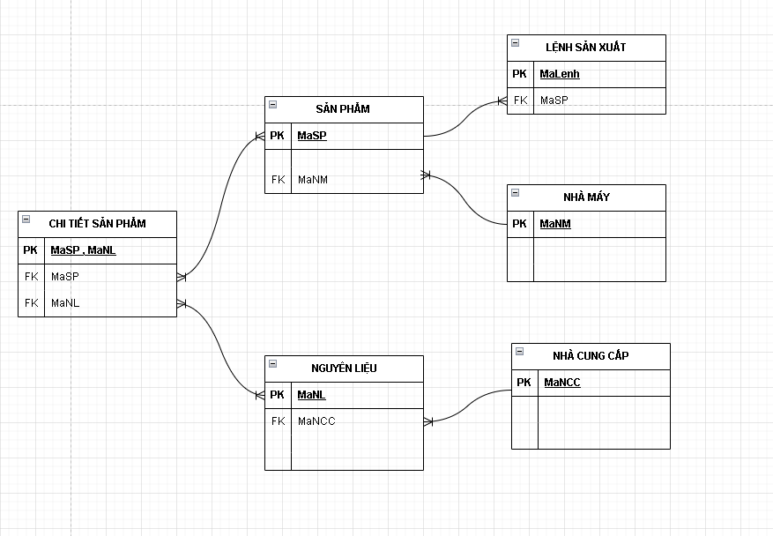
Hình 1. Lược đồ quan hệ

3.3. Cấu trúc các bảng dữ liệu
Phần này mô tả chi tiết cấu trúc vật lý của các bảng, bao gồm tên trường, kiểu dữ liệu, độ rộng và các ràng buộc đi kèm, dựa trên yêu cầu đề tài.
- Bảng NhaCungCap :
STT | Tên trường | Kiểu dữ liệu | Độ rộng | Ràng buộc | Giải thích
1 | MaNCC | CHAR | 5 | PK, NOT NULL | Mã nhà cung cấp (Khóa chính)
2 | TenNCC | NVARCHAR | 100 | NOT NULL | Tên nhà cung cấp
3 | DiaChi | NVARCHAR | 255 |  | Địa chỉ liên hệ
4 | SDT | VARCHAR | 15 | CHECK | Số điện thoại (Chỉ chứa số)

Bảng 4. Bảng NhaCungCap
- Bảng NguyenLieu :
STT | Tên trường | Kiểu dữ liệu | Độ rộng | Ràng buộc | Giải thích
1 | MaNL | CHAR | 5 | PK, NOT NULL | Mã nguyên liệu (Khóa chính
2 | TenNL | NVARCHAR | 100 | NOT NULL | Tên nguyên liệu
3 | DonVi | NVARCHAR | 50 | NOT NULL, DEFAULT | Đơn vị tính (Ví dụ: Cái, Kg, Thùng)
4 | GiaNhap | DECIMAL | 18,2 | NOT NULL, CHECK, DEFAULT | Giá nhập nguyên liệu (Phải $\ge 0$)
5 | MaNCC | CHAR | 5 | FK, NOT NULL | Mã nhà cung cấp (Khóa ngoại)

Bảng 5. Bảng NguyenLieu
- Bảng SanPham :
STT | Tên trường | Kiểu dữ liệu | Độ rộng | Ràng buộc | Giải thích
1 | MaSP | CHAR | 5 | PK, NOT NULL | Mã sản phẩm (Khóa chính)
2 | TenSP | NVARCHAR | 100 | NOT NULL | Tên sản phẩm
3 | MoTa | NVARCHAR | 255 |  | Mô tả chi tiết sản phẩm
4 | DonGia | DECIMAL | 18,2 | NOT NULL, CHECK, DEFAULT | Đơn giá bán (Phải >= 0)
5 | SoLuongTon | INT |  | NOT NULL, CHECK, DEFAULT | Số lượng tồn kho (Phải >= 0)

Bảng 6. Bảng SanPham
- Bảng NhaMay :
STT | Tên trường | Kiểu dữ liệu | Độ rộng | Ràng buộc | Giải thích
1 | MaNM | CHAR | 5 | PK, NOT NULL | Mã nhà máy (Khóa chính)
2 | TenNM | NVARCHAR | 100 | NOT NULL | Tên nhà máy
3 | DiaChi | NVARCHAR | 255 |  | Địa chỉ nhà máy

Bảng 7. Bảng NhaMay
- Bảng LenhSanXuat :
STT | Tên trường | Kiểu dữ liệu | Độ rộng | Ràng buộc | Giải thích
1 | MaLenh | CHAR | 5 | PK, NOT NULL | Mã lệnh sản xuất (Khóa chính)
2 | MaSP | CHAR | 5 | FK, NOT NULL | Mã sản phẩm được sản xuất
3 | MaNM | CHAR | 5 | FK, NOT NULL | Mã nhà máy thực hiện lệnh
4 | SoLuong | INT |  | NOT NULL, CHECK | Số lượng sản phẩm cần sản xuất (Phải > 0 )
5 | NgayBatDau | DATE |  | NOT NULL, DEFAULT | Ngày bắt đầu lệnh sản xuất
Bảng 8. Bảng LenhSanXuat
- Bảng ChiTietSanPham :
STT | Tên trường | Kiểu dữ liệu | Độ rộng | Ràng buộc | Giải thích
1 | MaSP | CHAR | 5 | PK, FK, NOT NULL | Mã sản phẩm (Khóa chính kép)
2 | MaNL | CHAR | 5 | PK, FK, NOT NULL | Mã nguyên liệu (Khóa chính kép)
3 | SoLuongSuDung | DECIMAL | 10,2 | NOT NULL, CHECK | Số lượng nguyên liệu cần dùng để làm 1 đơn vị sản phẩm (Phải > 0 )

Bảng 9. Bảng ChiTietSanPham

CHƯƠNG IV : CÀI ĐẶT CƠ SỞ DỮ LIỆU

4.1. Tạo bảng

4.1.1. Lệnh SQL tạo và sử dụng Database
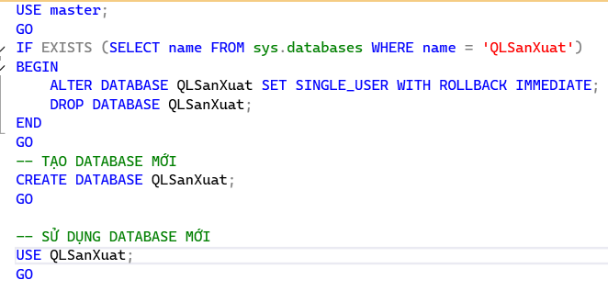

4.1.2. Lệnh SQL tạo các bảng dữ liệu (DDL)
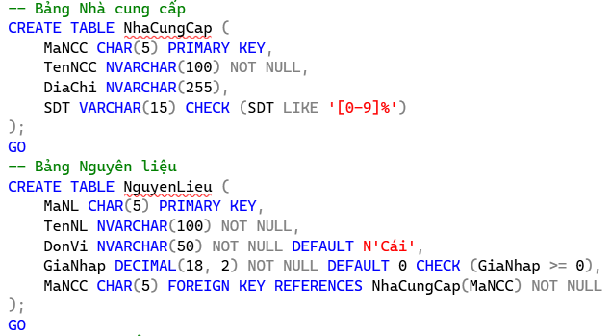
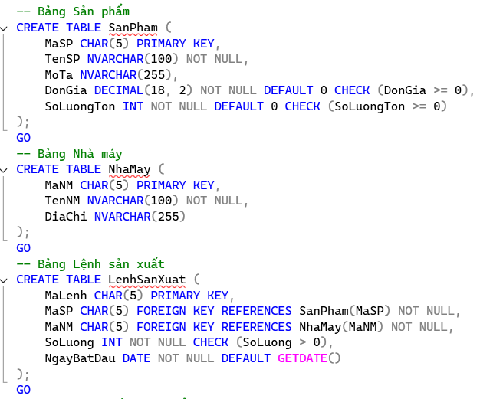
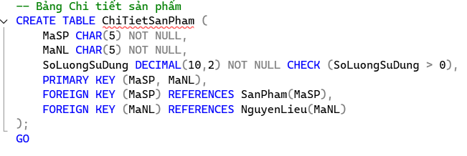

4.1.3. Lệnh SQL chèn dữ liệu (DML)
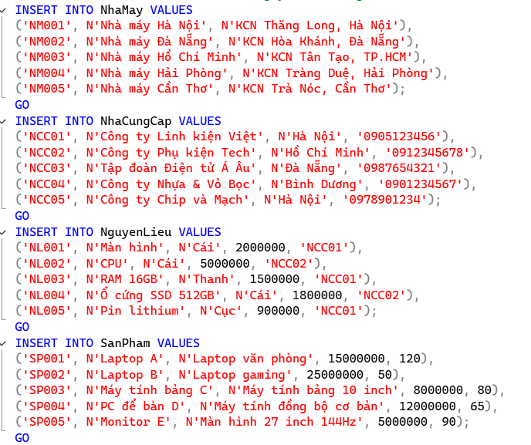
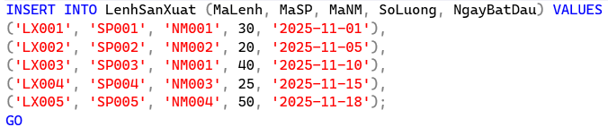
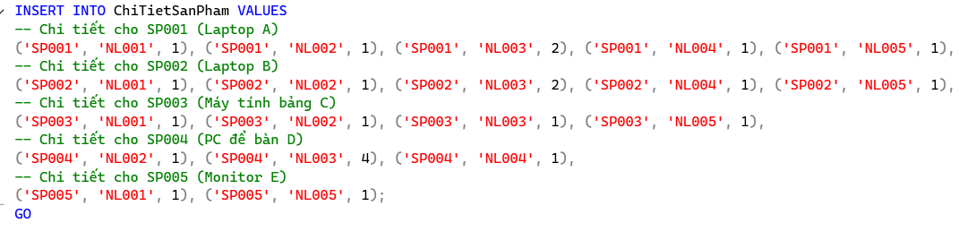

4.2. Sơ đồ Cơ sở dữ liệu ( Database Diagram )
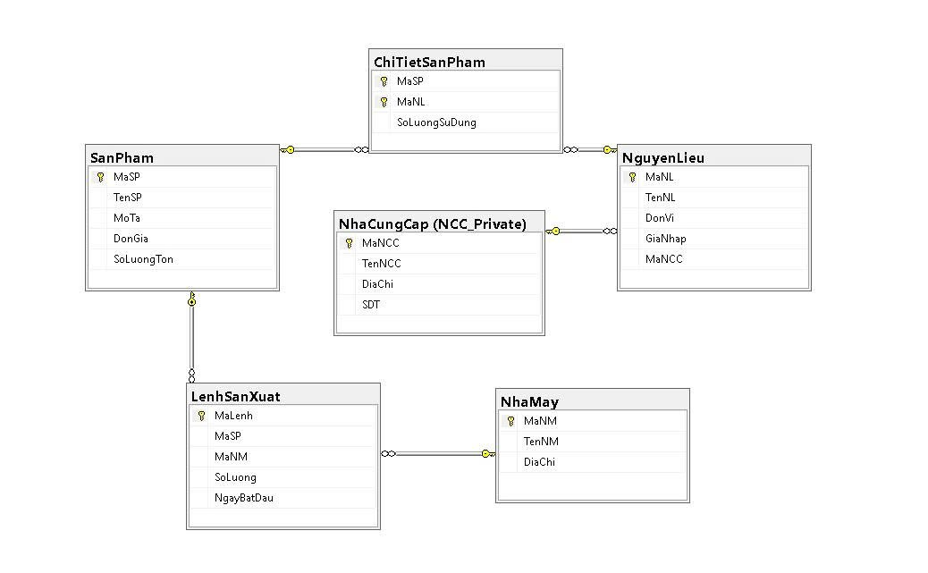
Hình 2. Sơ đồ Database

CHƯƠNG V : CÁC ĐỐI TƯỢNG CƠ SỞ DỮ LIỆU NÂNG CAO
  - Cài đặt các chi mục ( Indexes )
- Tên chỉ mục: IX_LenhSX_NgayBatDau
- Mục đích: Tăng tốc độ truy vấn và tìm kiếm các lệnh sản xuất theo Ngày bắt đầu (NgayBatDau), giúp dễ dàng tạo các báo cáo về lịch sản xuất theo thời gian.
- Câu lệnh SQL tạo chỉ mục:

  - Views
- Tên View: VW_BaoCaoChiPhiNguyenLieu
- Mục đích: Tạo báo cáo tổng hợp để tính toán tổng chi phí nguyên vật liệu cần thiết cho mỗi lệnh sản xuất (MaLenh), hỗ trợ bộ phận kế toán và quản lý sản xuất giám sát ngân sách.
- Câu lệnh tạo View:
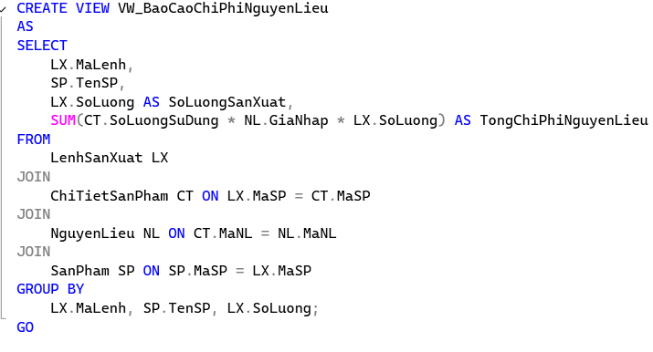
- Câu lệnh gọi View : SELECT * FROM VW_BaoCaoChiPhiNguyenLieu;
- Kết quả của View :
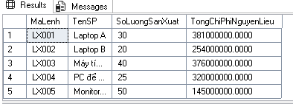
Hình 3. Kết quả View
  - Thủ tục ( Stored Procedures )
- Tên thủ tục: SP_TaoLenhSXMoi
- Mục đích: Tự động hóa quá trình tạo lệnh sản xuất mới. Thủ tục này chịu trách nhiệm:
- Kiểm tra tính hợp lệ của Mã sản phẩm (@MaSP).
- Tự động sinh mã lệnh (MaLenh) mới theo quy tắc (ví dụ: LX006, LX007...).
- Thực hiện chèn bản ghi vào bảng LenhSanXuat.
- Câu lệnh tạo thủ tục:
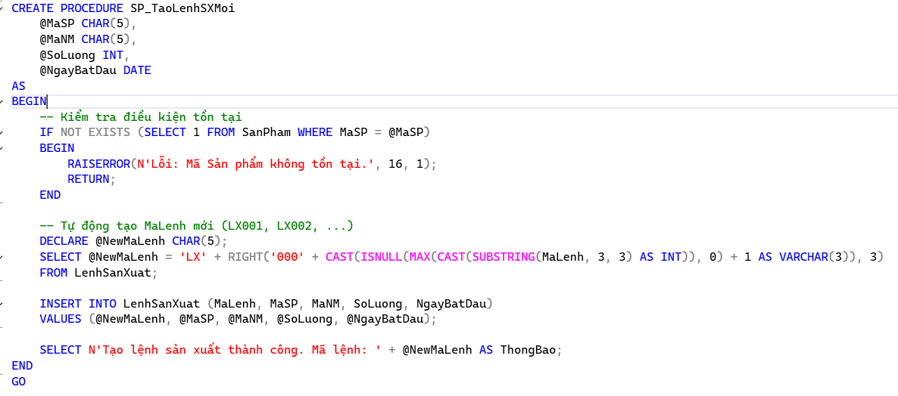
- Câu lệnh gọi thử tục :
-- Kiểm tra tồn kho trước khi gọi
SELECT SoLuongTon AS TonKhoTruocKhiSX FROM SanPham WHERE MaSP = 'SP001';
-- Gọi thủ tục tạo lệnh sản xuất 10 chiếc SP001 tại NM005
EXEC SP_TaoLenhSXMoi 'SP001', 'NM005', 10, '2025-12-01';
-- Kiểm tra tồn kho sau khi gọi (Lưu ý: Kết quả này bị ảnh hưởng bởi Trigger 5.5)
SELECT SoLuongTon AS TonKhoSauKhiSX FROM SanPham WHERE MaSP = 'SP001';
  - Hàm người dùng định nghĩa
- Tên hàm: FN_TinhGiaThanhSP
- Mục đích của hàm: Tính toán tổng chi phí nguyên vật liệu cần thiết để tạo ra một đơn vị sản phẩm (được coi là giá thành nguyên vật liệu cơ bản). Hàm nhận Mã sản phẩm (@MaSP) làm đầu vào và trả về chi phí.
- Câu lệnh tạo hàm:
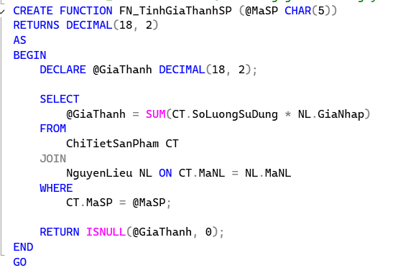
- Câu lệnh gọi hàm :
SELECT
SP.TenSP,
dbo.FN_TinhGiaThanhSP(SP.MaSP) AS GiaThanhNguyenLieu_MotSP
FROM SanPham SP
WHERE SP.MaSP = 'SP002';
- Kết quả của thủ tục ( hàm ):
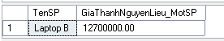
Hình 4. Kết quả thủ tục
  - Trigger
- Tên trigger: TR_CapNhatTonKhoSauLenhSX
- Mục đích của trigger: Tự động cập nhật số lượng tồn kho của sản phẩm trong bảng SanPham ngay sau khi một lệnh sản xuất mới được chèn vào bảng LenhSanXuat. Điều này đảm bảo tính nhất quán của dữ liệu tồn kho sau khi quá trình sản xuất hoàn tất.
- Câu lệnh tạo trigger:
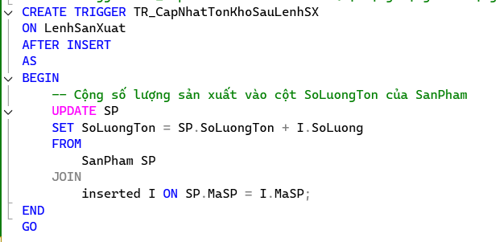
- Kết quả của trigger :
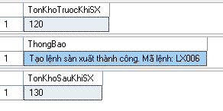
Hình 5. Kết quả trigger

CHƯƠNG VI : BẢO MẬT VÀ QUẢN TRỊ HỆ CƠ SỞ DỮ LIỆU
  - Quản lý người dùng và quyền truy cập
    - Quy trình tạo và phân quyền
Để đảm bảo khả năng chạy lại an toàn, các đối tượng (Login, User, Role, Schema) đều được kiểm tra và xóa bỏ trước khi tạo lại.
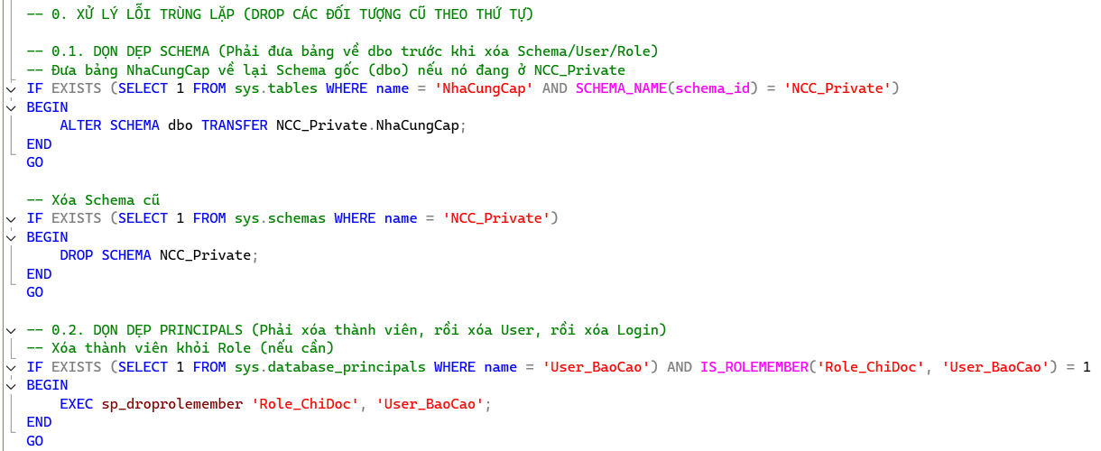
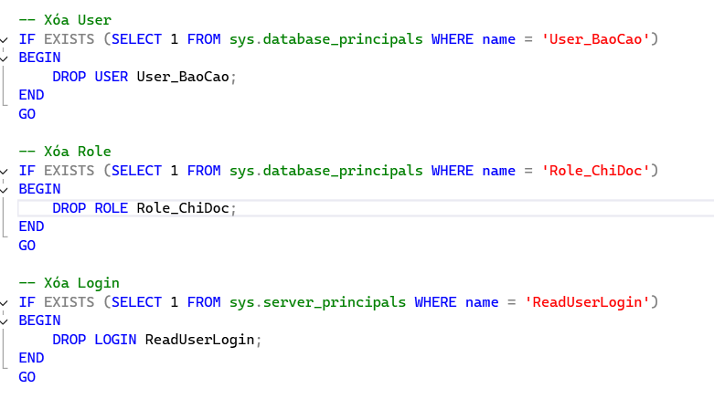
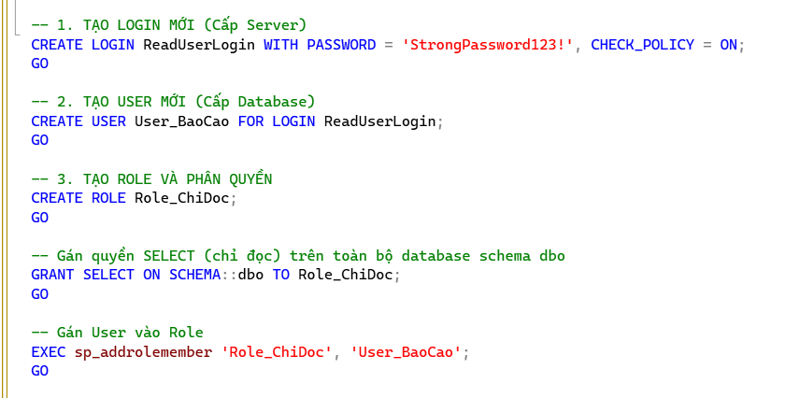
    - Giải thích vai trò ( Roles )
- Login/User: ReadUserLogin và User_BaoCao là tài khoản dành cho nhân viên bán hàng hoặc nhân viên báo cáo, những người chỉ cần quyền truy vấn (đọc) dữ liệu.
- Role: Role_ChiDoc đóng vai trò là nhóm quyền. Bất kỳ người dùng nào thuộc Role này sẽ tự động nhận được quyền SELECT trên tất cả các bảng thuộc Schema mặc định (dbo), đảm bảo họ có thể truy cập hầu hết dữ liệu của hệ thống.
  - Bảo mật cơ sở dữ liệu
Để bảo vệ các thông tin nhạy cảm của doanh nghiệp, đặc biệt là dữ liệu về Nhà cung cấp, hệ thống áp dụng biện pháp bảo mật mức Schema.
    - Bảo mật Schema ( Schema Security )
- Mục đích: Cô lập bảng NhaCungCap khỏi Schema mặc định (dbo) để thu hồi quyền truy cập đã được cấp cho nhóm Role_ChiDoc.
- Quy trình thực hiện:
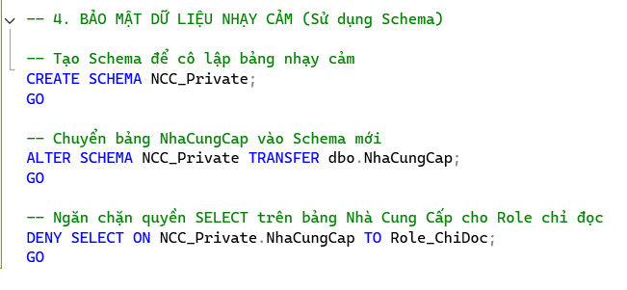
- Hiệu quả : Sau khi thực hiện lệnh DENY, người dùng User_BaoCao (và bất kỳ ai thuộc Role_ChiDoc) vẫn có thể xem các bảng khác (Sản phẩm, Lệnh sản xuất) nhưng sẽ bị từ chối truy cập vào bảng NCC_Private.NhaCungCap.
  - Quản lý sao lưu và phục hồi
Chiến lược sao lưu được thiết lập để đảm bảo khả năng phục hồi dữ liệu trong trường hợp xảy ra sự cố phần cứng hoặc lỗi dữ liệu.
- Loại Sao lưu (Backup Strategy):
- Full Backup: Thực hiện hàng tuần, lưu trữ toàn bộ dữ liệu CSDL.
- Differential Backup: Thực hiện hàng ngày, chỉ sao lưu những thay đổi kể từ lần Full Backup gần nhất.
- Transaction Log Backup: Thực hiện vài giờ một lần (hoặc thường xuyên hơn) để đảm bảo khả năng phục hồi dữ liệu đến một điểm thời gian gần nhất (Point-in-Time Recovery).
- Lệnh SQL cơ bản (Ví dụ Full Backup):
BACKUP DATABASE QLSanXuat
TO DISK = 'C:\Backup\QLSanXuat_Full.bak'
WITH FORMAT, MEDIANAME = 'SQLServerBackups', NAME = 'Full Backup QLSanXuat';
GO
  - Quản lý hiệu suất cơ sở dữ liệu
Hiệu suất CSDL được tối ưu hóa thông qua các kỹ thuật truy vấn và quản lý chỉ mục.
- Kỹ thuật tối ưu truy vấn:
- Sử dụng Stored Procedure (SP_TaoLenhSXMoi) thay vì các truy vấn Ad-hoc để giảm thời gian biên dịch và tái sử dụng kế hoạch thực thi.
- Tránh sử dụng các phép toán trên cột trong mệnh đề WHERE để cho phép sử dụng chỉ mục.
- Quản lý chỉ mục (Indexes):
- Triển khai chỉ mục cụ thể như IX_LenhSX_NgayBatDau trên bảng LenhSanXuat để tăng tốc các thao tác tìm kiếm và sắp xếp theo ngày, hỗ trợ các báo cáo sản xuất.

CHƯƠNG VII : KẾT LUẬN VÀ KHUYẾN NGHỊ

7.1. Tóm tắt kết quả
Dự án đã hoàn thành toàn bộ các mục tiêu đặt ra, xây dựng thành công một Hệ thống Cơ sở Dữ liệu Quản lý Sản xuất trên nền tảng SQL Server, đáp ứng đầy đủ yêu cầu về nghiệp vụ, tính toàn vẹn và bảo mật. Những thành tựu chính đã đạt được bao gồm:
- Thiết lập Cấu trúc CSDL: Đã thiết kế và triển khai thành công 6 bảng dữ liệu cốt lõi (SanPham, NguyenLieu, LenhSanXuat, v.v.) với đầy đủ các ràng buộc PK, FK, NOT NULL, CHECK, đảm bảo tính toàn vẹn và nhất quán của dữ liệu.
- Tự động hóa Quy trình Nghiệp vụ (Chương 5): Đã triển khai thành công các đối tượng lập trình CSDL, tự động hóa các chức năng quan trọng:
- Thủ tục (Procedure): Tự động sinh mã và tạo lệnh sản xuất mới (SP_TaoLenhSXMoi).
- Trigger: Tự động cập nhật số lượng tồn kho sau khi hoàn thành lệnh sản xuất (TR_CapNhatTonKhoSauLenhSX).
- Hàm (Function) & View: Cung cấp khả năng tính toán Giá thành nguyên vật liệu (FN_TinhGiaThanhSP) và tạo Báo cáo chi phí nguyên liệu tổng hợp (VW_BaoCaoChiPhiNguyenLieu).
- Đảm bảo Bảo mật (Chương 6): Đã thiết lập cơ chế phân quyền chi tiết (Login, User, Role) và áp dụng kỹ thuật Bảo mật Schema bằng cách cô lập bảng NhaCungCap vào Schema riêng biệt (NCC_Private) để DENY (từ chối) quyền truy cập đối với người dùng chỉ đọc (Role_ChiDoc), bảo vệ hiệu quả thông tin đối tác nhạy cảm.
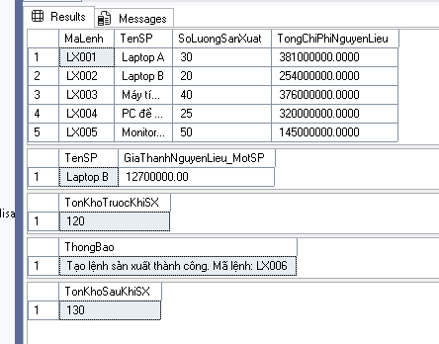
Hình 6. Kết quả toàn bài

7.2. Khuyến nghị
Để nâng cao khả năng ứng dụng và phát triển hệ thống CSDL Quản lý Sản xuất trong tương lai, chúng tôi đề xuất các khuyến nghị sau:
- Mở rộng Phạm vi Dữ liệu:
- Quản lý Vật tư Tiêu hao: Bổ sung chức năng quản lý kho vật tư tiêu hao thực tế (số lượng nhập/xuất kho nguyên liệu) và tự động trừ tồn kho nguyên liệu khi lệnh sản xuất được tạo, thay vì chỉ quản lý tồn kho sản phẩm hoàn thành.
- Theo dõi Tiến độ: Thêm trường Ngày kết thúc thực tế vào bảng LenhSanXuat để tính toán độ trễ sản xuất và đánh giá hiệu suất của Nhà máy.
- Cải tiến Hiệu suất Truy vấn:
- Nghiên cứu áp dụng kỹ thuật Clustered Index và Non-Clustered Index một cách chiến lược trên các cột thường xuyên được sử dụng trong JOIN và WHERE để tối ưu tốc độ báo cáo, đặc biệt là các bảng lớn như ChiTietSanPham.
- Tăng cường Bảo mật Dữ liệu:
- Áp dụng mã hóa (Encryption) cho các cột chứa thông tin cực kỳ nhạy cảm như giá nhập nguyên liệu hoặc chi tiết địa chỉ Nhà cung cấp, thay vì chỉ dựa vào bảo mật Schema.
- Triển khai Auditing để ghi lại nhật ký tất cả các thao tác thay đổi dữ liệu (INSERT, UPDATE, DELETE) của người dùng quản trị.

DANH MỤC TÀI LIỆU THAM KHẢO
- Nguyễn Hồng Sơn (2007), Giáo trình hệ thống Mạng máy tính CCNA (Semester 1), NXB Lao động xã hội.
- Phạm Quốc Hùng (2017), Đề cương bài giảng Mạng máy tính, Đại học SPKT Hưng Yên.
- James F. Kurose and Keith W. Ross (2013), Computer Networking: A top-down approach sixth Edition, Pearson Education.

